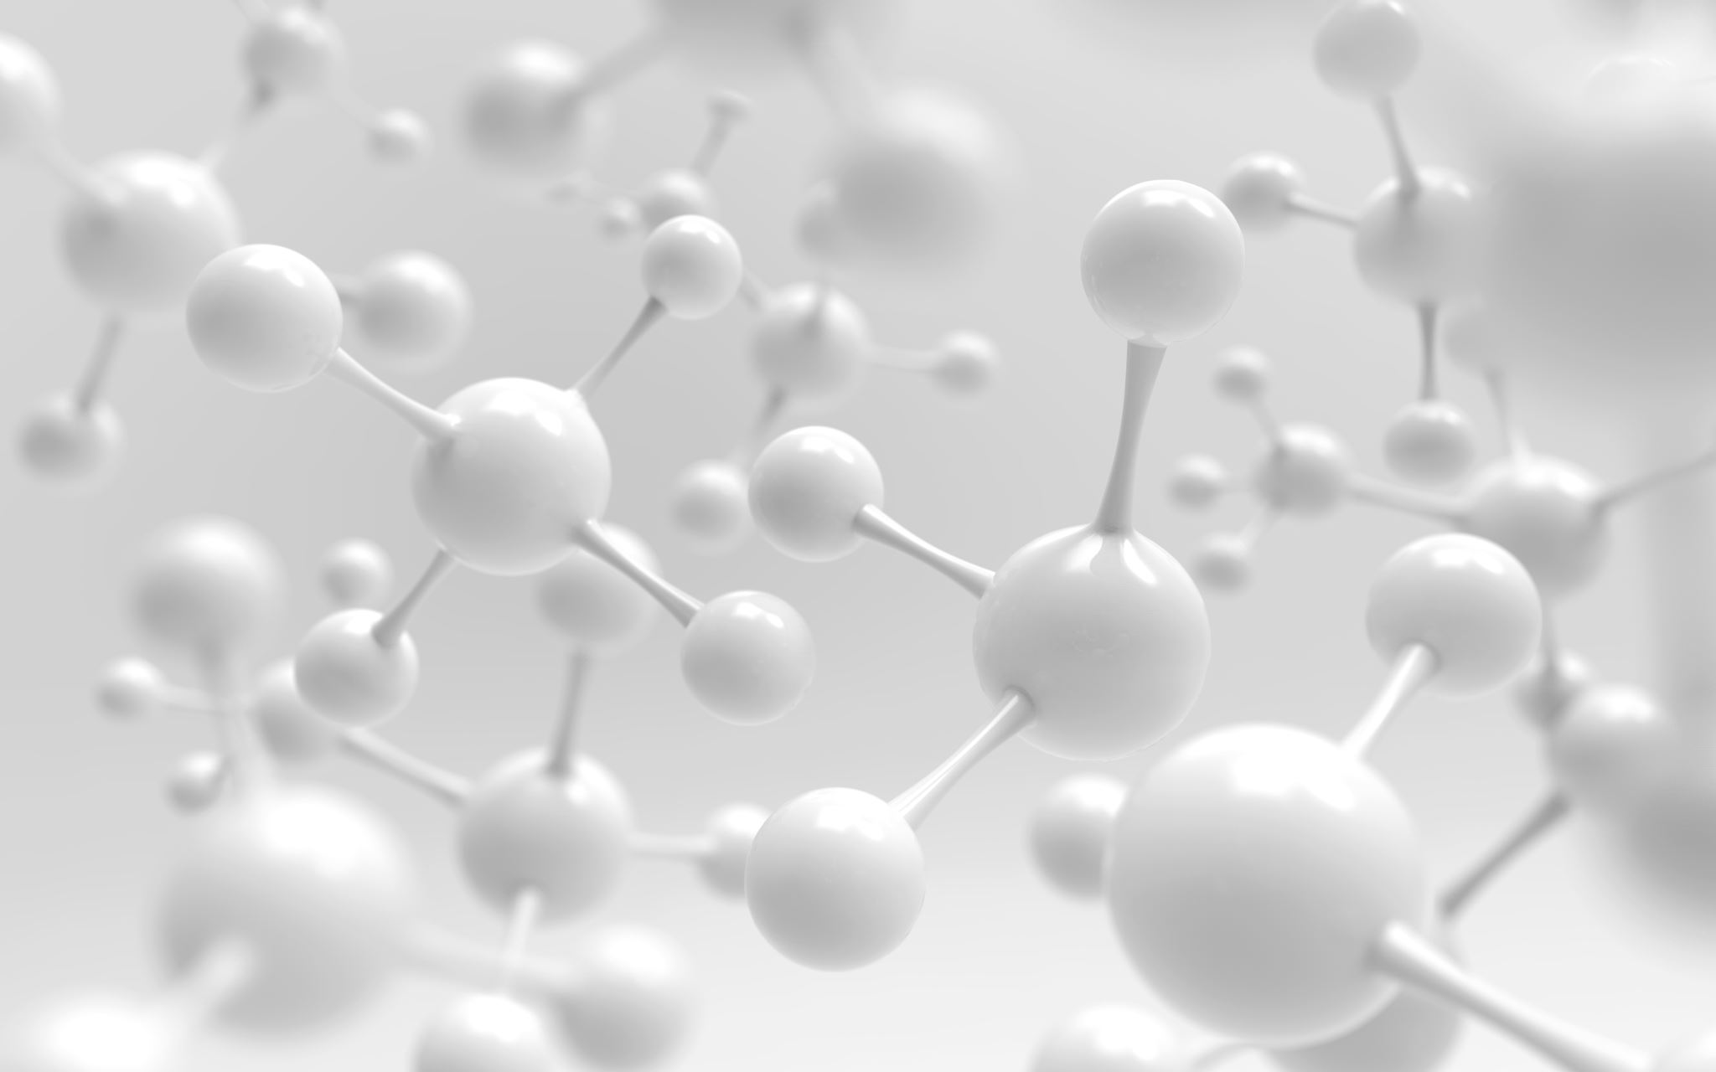
化学之王
Chemical Combo

游戏指南
Game Instructions

- 目录 Contents

- 简介
- 定义
- 卡牌介绍
  - 物质牌
  - 特殊牌
- DLC介绍
  - 物质DLC
  - 人物DLC
  - 操作DLC
- 实验准备
- 玩法说明
- 其他事项
- 附录

- 1.简介

本游戏灵感来源于一个视频，在2022年3月做出构思，4月着手制作，6月中考结束后开始全力赶工，最终完成第一版成品。
本游戏目前处于第二版，必有不少疏忽，望广大科学家海涵。如有建议，请联系我们，一经采用，必有重谢。
本游戏适合初中及以上学历化学爱好者游玩，游玩人数适宜3~5人。
以上就是简介的全部内容，接下来，请各位科学家在化学之海中尽情遨游吧！

SLH.Pictures.Inc.
2023.7.13
- 2.定义

  - 科学家：指在场的玩家。

  - 实验：进行游戏。

  - 药品柜：药品（物质牌）储存处，其中药品允许使用。

  - 废液缸：反应废液倾倒处，其中药品严禁使用。（特殊牌-回收 除外）

  - 实验台：反应进行处

  - 反应：指两张或多张物质牌转化为新物质的过程。

  - 指示：DLC牌面内容。

- 3.卡牌介绍
- 物质牌
物质牌共计80张，有5大类，40种物质。

- 物质牌总表

● 酸-Acid-Ad x15
5x HCl
5x H₂SO₄
4x HNO₃
1x HF

● 碱-Base-Be x15
5x NaOH
3x Ca(OH)₂
2x KOH
2x Ba(OH)₂
2x NH₃.H₂O
1x Cu(OH)₂

● 盐-Salt-St x25
3x Na₂CO₃
3x CaCl₂
3x AgNO₃
2x CuSO₄
2x BaCl₂
2x NH₄NO₃
2x CaCO₃
2x FeSO₄
1x FeCl₃
1x Mg(NO₃)₂
1x Ba(NO₃)₂
1x NaHCO₃
1x CuCl₂
1x NH₄HCO₃

● 氧化物-Oxide-Oe
x10
3x H₂O
2x CO
2x CO₂
1x Fe₂O₃
1x CaO
1x CuO
● 单质-Elemental Substance-Es x15
3x O₂ 2x H₂
2x Fe 2x Cu
1x Al 1x Cl₂
1x Na 1x Zn
1x Mg 1x C

ii. 物质牌牌面（以HCl为例）
角标
✔ ↑ Ad
H
C
l
图例

化学式
HCl(aq)

物质名称

盐 酸
物质说明
H
C
l

角标
常见强酸

图例说明（从左至右）

✔：溶解性（20℃，1atm，在水中）
✔：可溶 …：微溶
✘：不溶、难溶 —：可与水反应或本身是水
：腐蚀性（Corrosion）
↑ ：挥发性
▲：常温下自发分解
：物质状态（20℃，1atm）
：固态 ：液态 ：气态
Ad：物质种类：
● Ad:Acid-酸
● Be:Base-碱
● St:Salt-盐
● Oe:Oxide-氧化物
● Es:Elemental Substance-单质

- 特殊牌（S）
特殊牌共5张，是特殊技能的载体。

i. 特殊牌总表

任意物质x2
抵消x1
转换x1
回收x1

ii. 使用说明
- 特殊牌在右上角及左下角标有S，以此区别于其他牌。
- 科学家在任意出牌轮均可发动技能，且不计入出牌次数。
- 关于任意物质：此牌可代替任意一种在现实中存在的物质，科学家使用时须明确所代替的物质名称，否则不予反应！
- 其他特殊牌说明详见牌面。

- 4.DLC介绍
DLC，即Downloadable Contents，扩展包。本游戏目前设有3个DLC，供玩家选择性使用。

- 物质DLC
物质DLC共计10种物质，10张牌。

- 物质DLC总表

● 酸-Acid-Ad x2
1x CH₃COOH
1x H₂C₂O₄
● 碱-Base-Be x2
1x Mg(OH)₂
1x Fe(OH)₃
● 盐-Salt-St x3
1x Cu(NO₃)₂
1x NaCl
1x ZnSO₄
● 氧化物-Oxide-Oe x1
1x Al₂O₃

● 单质-Elemental Substance-Es x2
1x K
1x Ag

- 物质DLC牌面（以NaCl为例）
氯化钠
˙

物质DLC
✔

St
│
食
盐
N
a
C
l
N
a
C
l
角标
物质说明
图例
化学式
物质名称
DLC名称

注：图例说明见物质牌部分。

- 使用说明
- 物质DLC是对物质牌的补充，在游玩人数≥4人时适宜启用。
- 其他说明详见牌面。

- 人物DLC
人物DLC共计5位化学家，5张牌。

i. 人物DLC总表
J.J.Priestley
R.Boyle
G.N.Lewis
侯德榜
徐寿

ii. 使用说明
- 游玩人数≥4人时适宜启用。
- 打出该牌的科学家无需再次出牌。
- 回合中任意出牌轮均可出牌。
- 其他信息详见牌面。

- 操作DLC
操作DLC共计5种操作，5张牌。

i. 操作DLC总表
1x过滤 1x蒸馏 1x溶解 1x集气 1x蒸发

ii. 使用说明
- 游玩人数≥4人时适宜启用。
- 打出该牌的科学家无需再次出牌。
- 回合中任意出牌轮均可出牌。
- 其他信息详见牌面。

- 5.实验准备
- 阅读本《游戏指南》第2~4部分。
- 检查相关实验用品是否齐全。
- 依次确定以下事项：
- 游玩人数
- 出牌顺序
- 实验方式
- DLC启用情况
- 是否理解规则
- 是否明牌
- 确认无误后，各位科学家就座，开始实验。

- 6.玩法说明
- 接龙实验（★★★★★）
- 各位科学家按照出牌顺序抽取物质牌，全部取完后，按出牌顺序出牌，第一位科学家出一张牌，一回合开始。
- 下一位科学家可以Pass，也可以出牌。所出物质牌必须可以与上一张牌发生化学反应，并且可以出多张牌，组成一个化学反应的全部反应物。（注：出牌时不考虑化学计量数。）
- 反应时，出牌科学家必须说出反应的反应物、生成物、反应条件，否则不予反应。
- 下一位科学家可以Pass，也可以出牌。所出物质牌必须可以与上次化学反应的生成物之一反应（或与多个生成物同时反应）。
- 当反应进行一回合时，将实验台上的废液（无效物质）倒入废液缸。
- 若一种物质被Pass掉一回合，则该物质无效，应倒入废液缸。
- 实验中若有科学家打出人物DLC、操作DLC中的牌，则该回合终止，在场所有科学家（出牌科学家除外）按照牌面指示行动。行动完毕，将实验台上所有无效物质倒入废液缸，自出牌科学家的下一位科学家开始新一回合，继续进行实验。
- 科学家收到指示时，可以自愿不出牌，并接受相应惩罚。
- 实验中途暂停时，在场科学家全部离开实验台，不得干扰实验。
- 胜利判定：若科学家所有手牌均出完，则该科学家胜利。之后，该科学家成为旁观者，保持安静，不得进行一切战术交流。剩余科学家继续实验。
- 当仅剩一位科学家在场时，该科学家出局，可进行惩罚。

- 接力实验（★★★★）
- 各位科学家按照出牌顺序抽取物质牌，全部取完后，按出牌顺序出牌，第一位科学家出一张牌，一回合开始。
- 下一位科学家可以Pass，也可以出一张牌。所出物质牌必须可以与上一张牌发生化学反应。（注：出牌时不考虑化学计量数。）
- 反应时，出牌科学家必须说出反应的反应物、生成物、反应条件，否则不予反应。
- 下一位科学家可以Pass，也可以出一张牌。所出物质牌必须可以与上一位化学家所出的物质牌反应。
- 当反应进行一回合时，将实验台上的废液（无效物质）倒入废液缸。
- 若一种物质被Pass掉一回合，则该物质无效，应倒入废液缸。
- 实验中若有科学家打出人物DLC、操作DLC中的牌，则该回合终止，在场所有科学家（出牌科学家除外）按照牌面指示行动。行动完毕，将实验台上所有无效物质倒入废液缸，自出牌科学家的下一位科学家开始新一回合，继续进行实验。
- 科学家收到指示时，可以自愿不出牌，并接受相应惩罚。
- 实验中途暂停时，在场科学家全部离开实验台，不得干扰实验。
- 胜利判定：若科学家所有手牌均出完，则该科学家胜利。之后，该科学家成为旁观者，保持安静，不得进行一切战术交流。剩余科学家继续实验。
- 当仅剩一位科学家在场时，该科学家出局，可进行惩罚。

- 保留实验（★★★）
- 每位科学家在抽取物质牌后，可自愿将自己牌中可相互反应的物质及可自发分解的物质打出，保留部分物质牌；也可全部保留，不打出。【注：每位科学家必须保留至少10张物质牌（包括物质DLC）】
- 第i步完成后，按I或II操作。

- 物质推断（★★★★★）
在场科学家均在药品柜中随机抽取一种物质，然后按顺序询问其他科学家问题，并进行推断。物质被推断出的科学家出局，退出实验，成为旁观者。剩余科学家继续推断，当只剩一位科学家时，该科学家胜利。
◆ 注意事项：
- 询问时，答者只能回答“是”或“否”，且须如实回答。问者每次询问只有一次机会，不可二次询问。
- 每位科学家每局有3次容错机会，推断错误一次则容错机会减一，当容错机会为0时，若推断再次错误，则该科学家出局。
- 推断可在任何时间发起，推断时，可参考物质牌总表。

- 元素接力（★★）
各位科学家就绪后，按出牌顺序出牌，所出的物质牌须与上一张牌有一种或多种相同元素。
（该玩法禁用人物DLC、操作DLC。）

- 7.其他事项
- 反应范围：初高中常见化学反应及“烧杯”APP中的化学反应。（不包括试卷、课外习题等的反应）
- 不能确定能否反应的，以 附录-溶解性表 及“烧杯”APP为准。
- 实验中若有任何问题，请询问管理员。
- SLH.Pictures.Inc.保留最终解释权。

- 8.附录
- 溶解性表（部分，20℃，1atm，在水中）
图例： ✔：可溶 …：微溶 ✘：难溶
—：物质不存在或本身是水或遇水分解

 | F⁻ | CH₃COO⁻ | C₂O₄⁻
H⁺ | ✔ | ✔ | ✔
NH₄⁺ | ✔ | ✔ | ✔
K⁺ | ✔ | ✔ | ✔
Ca²⁺ | ✘ | ✔ | ✘
Na⁺ | ✔ | ✔ | ✔
Mg²⁺ | ✘ | ✔ | …
Al³⁺ | … | ✘ | ✘
Zn²⁺ | ✔ | ✔ | ✘
Fe²⁺ | … | ✔ | ✘
Fe³⁺ | ✘ | — | ✘
Ba²⁺ | … | ✔ | ✘
Cu²⁺ | ✘ | ✔ | ✘
Ag⁺ | ✔ | ✔ | ✘

II. 金属活动性表（20℃，1atm）

Fr | Cs | Rb | K | Na | Li
Ra | Ba | Sr | Ca | Mg
Al | Ti | Mn | Zn | Cr | Fe
Cd | Co | Ni | Sn | Pb | (H)
Sb | Bi | Cu | W | Hg | Ag
Pt | Au

版权所有
COPYRIGHT:
2023.SLH.Pictures.Inc.
保留所有权利
ALL RIGHTS RESERVED.

